МИНИСТЕРСТВО СЕЛЬСКОГО ХОЗЯЙСТВА РОССИЙСКОЙ ФЕДЕРАЦИИ ФЕДЕРАРАЛЬНОЕ БЮДЖЕТНОЕ ОБРАЗОВАТЕЛЬНОЕ УЧРЕЖДЕНИЕ «КАЗАНСКИЙ ГОСУДАРСТВЕННЫЙ АГРАРНЫЙ УНИВЕРСИТЕТ»
Электрохимические методы анализа.
Вольтамперометрия.
Методические разработки для студентов 2 курса агрономического факультета КазГАУ
по направлению 110100 «Агрохимия и агропочвоведение" 110900 «Технология производства и переработки сельскохозяйственной продукции»

Казань 2012

УДК 547

ББК 24

Г 77

Методические разработки предназначены для студентов 2 курса агрономического факультета КазГАУ

Составители: доц. Сагитова Р.Н.

доц. Давлетшина Л.Н.

проф. Фаизов Т.Х.

Методические разработки утверждены и рекомендованы к печати на заседании кафедры общей химии от 09.02.12, протокол № 7 и учебно-методической комиссии агрофака от 20.02.12., протокол № 9.

Рецензенты:

Проф. Гайсин И.А., КазГАУ

Проф. Гильманшина С.И., К(П)ФУ

©Казанский государственный аграрный университет, 2012

Вольтамперометрия – группа электрохимических методов анализа, в которых контролируемый параметр — потенциал индикаторного электрода, меняется во времени, а измеряемой величиной является ток, протекающий через индикаторный электрод.

Электролиз раствора анализируемого вещества в вольтамперометрии проводят, постепенно повышая напряжение и, фиксируя при этом силу тока. В электролитической ячейке используется легкополяризующийся индикаторный электрод (ИЭ) и неполяризующийся электрод сравнения (ЭС). Потенциал электрода сравнения не меняется во времени, следовательно, все значимые электрохимические процессы, связанные с изменением потенциала и силы тока, будут происходить на индикаторном электроде. В качестве индикаторных электродов используют электроды из ртути (стационарные ртутные электроды – висящая ртутная капля или плёночные ртутные электроды), платины, графита, стеклоуглерода. Метод анализа с использованием ртутного капающего электрода называют полярографией. Каломельный электрод или хлоридсеребряный электрод используются как электроды сравнения.
Результаты электролиза раствора в вольтамперометрии представляют в виде поляризационных кривых $I=f(E)$. Для их регистрации электролитическую ячейку с вращающимся или стационарным индикаторным электродом и электродом сравнения присоединяют к специальному прибору – вольтамперометру. Используют двух- или трёхэлектродную ячейку. Двухэлектродная ячейка включает индикаторный электрод (ИЭ) и электрод сравнения (ЭС). При регистрации вольтамперограмм может протекать довольно заметный электрический ток, поэтому рекомендуют применять трёхэлектродную ячейку, в которую для токоотвода от индикаторного электрода дополнительно вводят вспомогательный электрод (ВЭ) (платиновая проволочка).

Двухэлектродная (а) и трёхэлектроднаая ячейка для вольтамперометрических измерений.

Для обеспечения постоянной ионной силы и достаточной электропроводности раствора в ячейку помещают раствор индиферрентного электролита (фона) с концентрацией 0.05 – 1.0 моль/л, который не принимает участия в электродной реакции.

Вольтамперометрия с линейной разверткой потенциала для твёрдых вращающихся электродов

Вольтамперограммы, полученные с помощью вращающегося или капающего электрода при монотонном изменении (линейной развертке) напряжения, имеют вид, схематически представленный на рисунке. Участок увеличения тока называют волной. Волны могут быть анодными, если электроактивное вещество окисляется, или катодными, если оно восстанавливается.

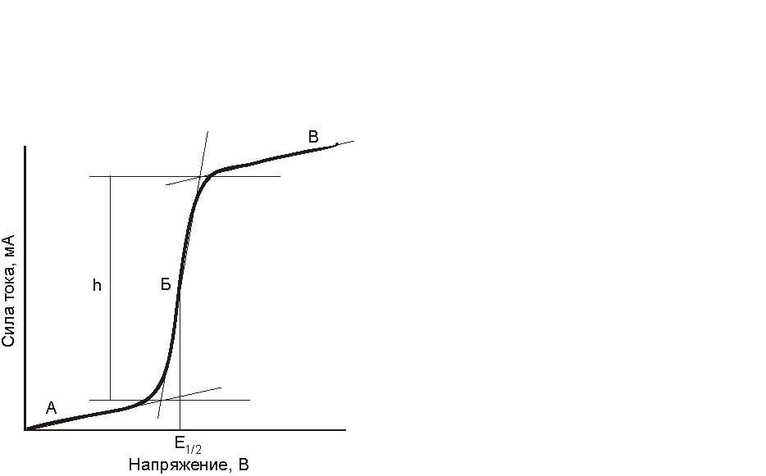

Типичная кривая сила тока – потенциал (вольтамперограмма) при линейной развертке потенциала для вращающегося электрода с постоянной площадью или ртутного капающего электрода.
h – высота волны (предельный диффузионный ток I_{d}, мкА)
Е_{1/2} – потенциал полуволны, В

На вольтамперограмме можно выделить три участка.
А – пологий участок, ток с изменением потенциала изменяется слабо. Небольшой ток, протекающий на начальном участке вольтамперограммы, называется остаточным, значительную часть которого составляет ток заряжения двойного электрического слоя. Величина остаточного тока имеет порядок ${\sim 10}^{-7}$А (∼0.1 мкА).
Б – резкий подъём тока за счет электрохимической реакции (диффузионный ток). При увеличении потенциала достигается потенциал, при котором начинается электрохимическая реакция, то есть электроактивное вещество (деполяризатор) начинает разряжаться на поверхности электрода

$M^{n+}+nē→M^{0}$ (один из вариантов электрохимической реакции)

Сила тока возрастает, на поляризационной кривой наблюдается резкий подъём, электрод деполяризуется. Концентрация ионов-деполяризаторов (восстанавливающихся или окисляющихся ионов) вокруг электрода резко падает, создается обедненный слой, который пополняется ионами за счет процессов механической конвекции и диффузии. Создаются условия, характерные для стационарной диффузии, поэтому ток называется диффузионным $I_{d}$.
В – пологий участок, после завершения электрохимической реакции, ток практически не меняется, предельный диффузионный ток контролируется условиями конвективной (стационарной) диффузии.

Характеристики вольтамперограммы:

- Предельный диффузионный ток I , мкА. Для вращающихся электродов с постоянной площадью величина предельного диффузионного тока I_{d}, мкА, и пропорциональная ему высота волны h, мм, линейно зависят от концентрации деполяризатора в растворе:

$$I_{d}=0.62FnCD^{2/3}Sω^{1/2}ν^{{-1}/6}$$

где
n – число электронов, участвующих в электрохимической реакции;
D – коэффициент диффузии, см²∙с⁻¹;
с – концентрация моль/л;
S – площадь поверхности электрода (см ²);
$ω$ – круговая частота вращения электрода (рад/с);
$ν$ – кинематическая вязкость раствора (см ²/с);
F – число Фарадея (Кл/моль)

Для ртутного капающего электрода аналогичная зависимость описывается уравнением Ильковича:

$$I_{d}=605nD^{1/2}∙m^{2/3}∙t^{1/6}∙c,$$

где n – число электронов;
D – коэффициент диффузии, см²∙с⁻¹;
m – скорость вытекания ртути, мг/с;
с – концентрация ммоль/л
t – время жизни капли ртути, с (2 – 3 с)

- Потенциал полуволны (Е_{1/2}, В) не зависит от силы тока, а, значит, и концентрации окисляющегося или восстанавливающегося вещества; характеризует природу деполяризатора и непосредственно связан с величиной Е⁰ данной окислительно-восстановительной системы:

$$E_{1/2}=E^{0}+\frac{RT}{nF}ln\frac{D_{R}δ_{O}}{D_{O}δ_{R}}$$

$E_{1/2}$ - потенциал полуволны, В
$δ_{O}{,δ}_{R}$ - толщина диффузного слоя
$E^{0}$ - стандартный окислительно-восстановительный потенциал системы (В)
n – число электронов;
F – число Фарадея, Кл/моль;
$D_{R}$, $D_{O}$ - коэффициенты диффузии, $\frac{{см}^{2}}{с}$;
$T$ – температура, К;
$R$ - универсальная газовая постоянная, $8,31\frac{Дж}{Моль∙К}$

Форма волны для обратимой электрохимической реакции описывается уравнением:

$$E=E_{1/2}-\frac{RT}{nF}ln\frac{I}{I_{d}-I}$$

$I$ - ток (мкА) или высота волны (мм) в любой точке восходящего участка вольтамперограммы;
$I_{d}$ – предельный диффузионный ток (мкА) или высота волны (мм) при 25⁰С на участке потенциалов предельного диффузионного тока;
$E_{1/2}$ - потенциал полуволны (В);
$T$ – температура, К;
$R$ - универсальная газовая постоянная, $8,31\frac{Дж}{Моль∙К}$
n – число электронов;
F – число Фарадея, Кл/моль.

Потенциал полуволны является качественной характеристикой иона в растворе, и определение потенциала полуволны составляет основу качественного вольтамперометрического анализа.

Вольтамперометрия с линейной развёрткой потенциала на стационарных электродах

На индикаторный электрод с постоянной площадью поверхности подают линейную развёртку потенциала:

$$E_{t}=E_{i}±vt$$
где
$E_{i}$ - начальный потенциал;
$v$ - скорость развёртки потенциала (0.001 – 0.1 В/с);
$±$ - направление изменения потенциала;
$t$ - время электролиза.
Раствор не перемешивают, т.е. созданы условия для линейной диффузии.
Типичная вольтамперограмма с использованием стационарных (невращающихся) электродов приводится на рисунке.
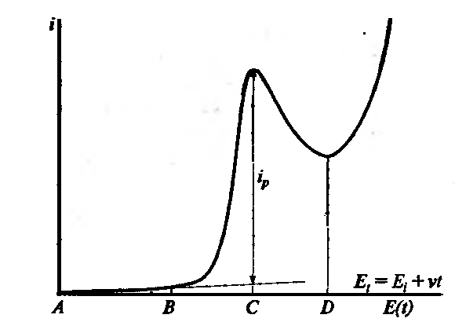

Типичная кривая «сила тока – потенциал» (вольтамперограмма) при линейной развёртке потенциала на электроде с постоянной площадью поверхности; $E_{i}$ - начальный потенциал, $v$ - скорость развёртки.
На вольтамперограмме можно выделить три участка.
Участок А-В. Остаточный ток
Участок В-С. Диффузионный ток. При достижении потенциала восстановления (или окисления) электроактивного вещества начинается электрохимическая реакция, ток резко возрастает и достигает максимума (точка С). Практически всё электроактивное вещество в приэлектродном слое подвергается электропревращению.
Участок C-D. Предельный ток (ток пика). Наблюдается резкий спад силы тока, приэлектродный слой обедняется ионами (веществом), а скорость диффузии недостаточна, чтобы восполнить дефицит вещества (скорость реакции переноса заряда выше, чем скорость диффузии вещества).
При дальнейшем увеличении потенциала ток снижается из-за увеличения толщины обеднённого слоя, его величина определяется скоростью линейной диффузии электроактивного вещества к поверхности элетрода.

Характеристики вольтамперограммы с линейной развёрткой потенциала для стационарных электродов

- Ток пика i_{p}, измеренный в условиях диффузионного контроля описывается уравнением:
$$i_{p}=0.4463∙{\left(\frac{F^{3}}{RT}\right)}^{1/2}∙D^{1/2}∙S∙n^{3/2}{∙v}^{1/2}∙c$$
Где
$D$ – коффициент диффузии, см²∙с⁻¹;
$n$ – число электронов, участвующих в реакции;
$v$ – скорость изменения потенциала, В/с;
$c$ – концентрация электроактивного вещества, моль/л;
S - площадь электрода, см².

Из уравнения следует, что i_{p} линейно зависит от концентрации с, если S, $v$ и $D$ - постоянные величины.

- Потенциал полуволны $E_{1/2}$ , как и для классической вольтамперограммы, не зависит от силы тока, а, значит, и концентрации окисляющегося или восстанавливающегося вещества; характеризует природу деполяризатора и непосредственно связан с величиной Е⁰ данной окислительно-восстановительной системы:

$E_{1/2}=E^{0}+\frac{RT}{nF}ln\frac{D_{R}δ_{O}}{D_{O}δ_{R}}$
$$E_{p}=E_{1/2}-1.109\frac{RT}{nF}$$

Потенциал максимума на кривой $E_{max}$ является качественной характеристикой, а высота максимума $i_{p}$ (ток пика) или $h_{max}$ (высота максимума) пропорциональны концентрации вещества.

Электроды с постоянной площадью обладают тем преимуществом, что остаточный ток при их использовании на порядок ниже, чем на ртутном капающем электроде (полярография). Недостатком электродов с постоянной площадью является, то, что их поверхность может загрязняться продуктами электродной реакции, образующими на поверхности электрода нерастворимый слой, поэтому поверхность электрода обновляют полировкой.

Классификация методов вольтамперометрии

- Прямая вольтамперометрия
- Инверсионная вольамперометрия
- Косвенная вольтамперометрия (амперометрическое титрование)

Прямая вольтамперометрия

Методы прямой вольтамперометрии используются для качественного и количественного анализа исследуемого объекта.

Качественный анализ

Потенциал полуволны не зависит от концентрации и является качественной характеристикой вещества. Обычно потенциал полуволны определяют графическим методом. Зависимость $lg\frac{I}{I_{d}-I}$ является линейной функцией E. Если построить график зависимости E от $lg\frac{I}{I_{d}-I}$ , получится прямая, которая пересекает ось абсцисс в точке, где $E=E_{1/2}^{0}$, т.е. когда $lg\frac{I}{I_{d}-I}=0$.

Графическое определение потенциала полуволны

Однако следует учитывать, потенциал полуволны существенно зависит от ряда факторов:

- Природа среды
- Природа анализируемого вещества
- Концентрация фонового электролита

С учётом перечисленных выше факторов, пользуясь табличными данными можно по значению потенциала полуволны установить наиболее вероятный элемент.
Если в растворе находится несколько веществ, потенциалы полуволн которых различаются на 100 мВ и более, то на вольтамперограмме будет не одна, а несколько волн – по числу восстанавливающихся ионов.

Вольтамперограмма смеси с тремя электроактивными веществами

Для анализа смесей, содержащих ионы или вещества с близкими потенциалами полуволн, применяют методы дифференциальной вольтамперометрии, использующие кривые с зависимостью $\frac{dI}{dE}-E$.
Графическая зависимость $\frac{dI}{dE}-E$ представлена на рисунке.

Потенциал, соответствующий максимуму кривой на рисунке, является потенциалом полуволны $E_{max}=E_{1/2}$ , а ордината в точке максимума пропорциональна силе диффузионного тока и является, таким образом, мерой концентрации вещества.

$$E_{max}=E_{1/2}$$
$${\left(\frac{dI}{dE}\right)}_{max}\sim I_{d}\sim c (концентрация вещества)$$

Дифференциальная вольтамперометрия имеет более высокую разрешающую способность. Это позволяет проводить одновременное определение ионов с близкими значениями потенциалов полуволн в одном растворе.
Например, у таллия и свинца значения потенциалов полуволны различаются на 60 мВ. На интегральной вольтамперограмме оба иона образуют одну общую волну, а на дифференциальных кривых чётко видны два максимума.

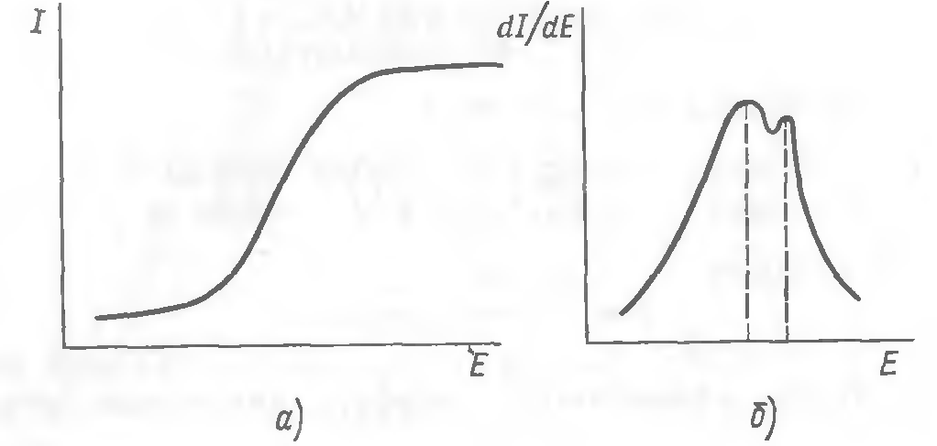
Полярограмма раствора, содержащего ${Pb}^{2+} и {Tl}^{+}$ на фоне 2 М ${KNO}_{3}$

Кроме того, методы дифференциальной вольтамперометрии более точны, так как фиксировать положение максимума и измерять его высоту можно с более высокой точностью, чем определять аналогичные характеристики интегральной вольтамперограммы.

Количественный анализ

Методы количественного анализа в вольтамперометрии основаны на прямой зависимости силы тока (предельного диффузионного $I_{d}$ при использовании вращающегося электрода и тока пика $i_{p}$ в случае стационарного невращающегося электрода) от концентрации.

$$I_{d}\sim c$$

$$i_{p}\sim c$$

В вольтамперометрии при количественном анализе объекта используют один из трёх методов (способов):

- метод градуировочного графика;
- метод стандартных растворов
- метод добавок

Метод градуировочного графика. Готовят серию стандартных растворов и проводят их вольтамперометрирование. Результаты исследования можно обработать графическим или расчётным способом.

- Графический способ обработки данных вольтамперометрических измерений

Строят график по данным вольтамперометрического исследования нескольких стандартных растворов. На оси ординат откладывается пропорциональная силе диффузионного тока высота волны (пика), а на оси абсцисс – концентрация анализируемого вещества. График должен представлять прямую линию, проходящую через начало координат.

Метод даёт точные результаты при условии высокой идентичности вольтамперометрического исследования стандартных растворов и неизвестной пробы. К этим требованиям относят условия работы индикаторного электрода (свойства поверхности электрода), температуру и среду (фоновый электролит).

- Расчётный способ обработки данных вольтамперометрического исследования растворов.

Используя метод наименьших квадратов для прямой y = a + bx (h = a +bc) параметры a и b можно вычислить по формулам:

$$a={(\sum_{i=1}^{m}{y_{i}}\sum_{i=1}^{m}{x_{i}^{2}}-\sum_{i=1}^{m}{x_{i}}\sum_{i=1}^{m}{x_{i}y_{i}})}/{[m\sum_{i=1}^{m}{x_{i}^{2}}}-{(\sum_{i=1}^{m}{x_{i}})}^{2}]$$
$$b={(m\sum_{i=1}^{m}{x_{i}y_{i}}-\sum_{i=1}^{m}{x_{i}}\sum_{i=1}^{m}{y_{i}})}/{[m\sum_{i=1}^{m}{x_{i}^{2}}-{(\sum_{i=1}^{m}{x_{i}})}^{2}]}$$

Для градуировочной прямой y = b’x, проходящей через начало координат используется формула:

$$b^{'}={\sum_{i=1}^{m}{x_{i}y_{i}}}/{\sum_{i=1}^{m}{x_{i}^{2}}}$$

В рассматриваемом случае:

$$a={(\sum_{i=1}^{m}{h}\sum_{i=1}^{m}{c_{i}^{2}}-\sum_{i=1}^{m}{h_{i}}\sum_{i=1}^{m}{c_{i}h})}/{[m\sum_{i=1}^{m}{h_{i}^{2}}}-{(\sum_{i=1}^{m}{c_{i}})}^{2}]$$
$$b={(m\sum_{i=1}^{m}{c_{i}h_{i}}-\sum_{i=1}^{m}{c_{i}}\sum_{i=1}^{m}{h_{i}})}/{[m\sum_{i=1}^{m}{c_{i}^{2}}-{(\sum_{i=1}^{m}{c_{i}})}^{2}]}$$

Зная параметры a и b, можно легко вычислить концентрацию c_{x} в исследуемом образце:

$$c_{x}=\frac{h_{x}-a}{b}$$

Метод добавок. Оптимальным, особенно в случае объектов сложного состава, является метод добавок, который основан на измерении высоты волны в анализируемом растворе до (h₁) и после введения известного объёма стандартного раствора (h₂).

$\frac{I_{x}}{I_{x+ст}}=\frac{c_{x}}{c_{x}+c_{ст}}$ или $\frac{I_{x}}{I_{x+ст}}=\frac{c_{x}}{c_{x}+c_{ст}}$

$c_{x}=c_{ст}\frac{I_{x}}{I_{x+ст}}$ или $c_{x}=c_{ст}\frac{h_{x}}{h_{x+ст}}$

$$c_{x}=\frac{I_{x}V_{доб}c_{ст}}{I_{x+доб}V_{доб}+\left(I_{x+доб}-I_{x}\right)V}$$

или
$$c_{x}=\frac{h_{x}V_{доб}c_{ст}}{h_{x+доб}V_{доб}+\left(h_{x+доб}-h_{x}\right)V}$$

Наиболее точные расчеты получаются при использовании метода многократных добавок, который позволяет использовать и графический, и расчётный способ обработки результатов вольтамперометрии стандартных растворов.

- Графический способ обработки результатов исследования растворов методом добавок.

Полученные данные о вольтамперометрировании исследуемого раствора и растворов, содержащие известное количество стандартного раствора, наносят на график зависимости h_{x+ст} от c_{ст}.

При экстраполяции прямая на этом графике отсекает на оси абсцисс величину, равную концентрации анализируемого вещества.

- Расчётный способ обработки результатов исследования растворов методом добавок.

Используя метод наименьших квадратов для прямой y = a + bx (h = a +bc) параметры a и b можно вычислить по формулам:

$$a={(\sum_{i=1}^{m}{y_{i}}\sum_{i=1}^{m}{x_{i}^{2}}-\sum_{i=1}^{m}{x_{i}}\sum_{i=1}^{m}{x_{i}y_{i}})}/{[m\sum_{i=1}^{m}{x_{i}^{2}}}-{(\sum_{i=1}^{m}{x_{i}})}^{2}]$$
$$b={(m\sum_{i=1}^{m}{x_{i}y_{i}}-\sum_{i=1}^{m}{x_{i}}\sum_{i=1}^{m}{y_{i}})}/{[m\sum_{i=1}^{m}{x_{i}^{2}}-{(\sum_{i=1}^{m}{x_{i}})}^{2}]}$$

В рассматриваемом случае:

$$a={(\sum_{i=1}^{m}{h}\sum_{i=1}^{m}{c_{i}^{2}}-\sum_{i=1}^{m}{h_{i}}\sum_{i=1}^{m}{c_{i}h})}/{[m\sum_{i=1}^{m}{h_{i}^{2}}}-{(\sum_{i=1}^{m}{c_{i}})}^{2}]$$
$$b={(m\sum_{i=1}^{m}{c_{i}h_{i}}-\sum_{i=1}^{m}{c_{i}}\sum_{i=1}^{m}{h_{i}})}/{[m\sum_{i=1}^{m}{c_{i}^{2}}-{(\sum_{i=1}^{m}{c_{i}})}^{2}]}$$

Зная параметры a и b, можно легко вычислить концентрацию c_{x} в исследуемом образце.

$c=-c_{x}$ при h = 0, следовательно, $c_{x}=-\frac{a}{b}$

В методе добавок автоматически учитывается влияние и так называемых «третьих» компонентов, что является важным достоинством при анализе сложных смесей.

Метод стандартных растворов.

При анализе некоторых хорошо изученных систем применяется менее трудоёмкий метод стандартных растворов. В этом методе в строго одинаковых условиях снимают вольтамперограммы стандартного и анализируемого раствора и на основании пропорции рассчитывают неизвестную концентрацию.

$$\frac{c_{x}}{c_{ст}}=\frac{h_{x}}{h_{ст}}$$

$$c_{x}=c_{cт}\frac{h_{x}}{h_{ст}}$$

$c_{x}$ - концентрация неизвестного вещества;
$c_{cт}$ - концентрация стандартного раствора;
$h_{x}$ – высота волны (или пика) на вольтамперограмме для вещества с неизвестной концентрацией;
$h_{ст}$ – высота волны (или пика) на вольтамперограмме для стандартного раствора.

Метод применим только в условиях высокой стандартизации условий.

Инверсионная вольтамперометрия (ИВА)

Сущность метода состоит в предварительном накоплении (выделении) анализируемого вещества на индикаторном электроде электролизом с его последующим анодным электрохимическим растворением при линейно изменяющемся потенциале.
Электролитическое накопление вещества из раствора проводится в
течение определенного времени при постоянном потенциале, который
выбирается таким образом, чтобы требуемая электродная реакция протекала на предельном токе, а количество компонента, накопившегося за определенное время, было прямо пропорционально его исходной концентрации в растворе. Раствор во время электролиза перемешивается, как правило, с использованием установки с вращающимся дисковым электродом, чтобы улучшить эффективность стадии накопления. Никаких измерений в течение стадии накопления не проводится. По окончании стадии предварительного накопления перед стадией электрохимического растворения выделенного вещества перемешивание раствора прекращают для успокоения раствора. Стадию растворения накопленного вещества осуществляют в неперемешиваемом электролите одним из вольтамперометрических способов, например, вольтамперометрией с линейной разверткой напряжения. Получаемые при этом вольтамперные кривые имеют пик, положение которого характеризует природу вещества, а его высота пропорциональна концентрации вещества в растворе.

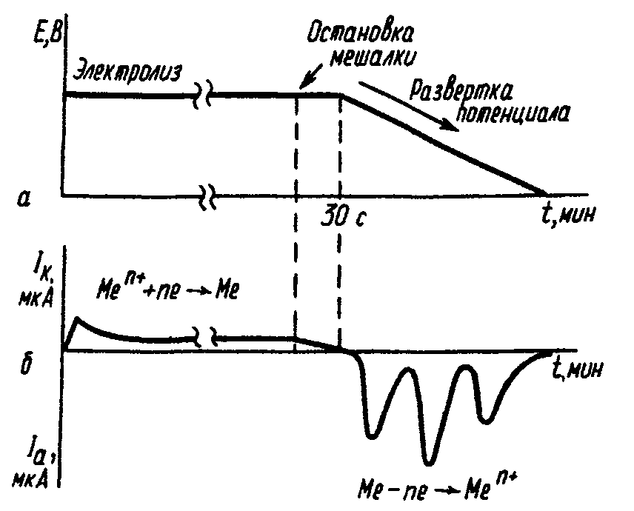

Развёртка потенциала (а) и изменение тока при регистрации вольтамперограммы на стационарном ртутном электроде.

Метод инверсионной вольтамперометрии чрезвычайно удобен для
анализа смеси веществ. Если в результате электролиза многокомпонентного раствора образуется сложная гомогенная амальгама, то ионизация металлов происходит при потенциалах, соответствующих потенциалам ионизации однокомпонентных амальгам.

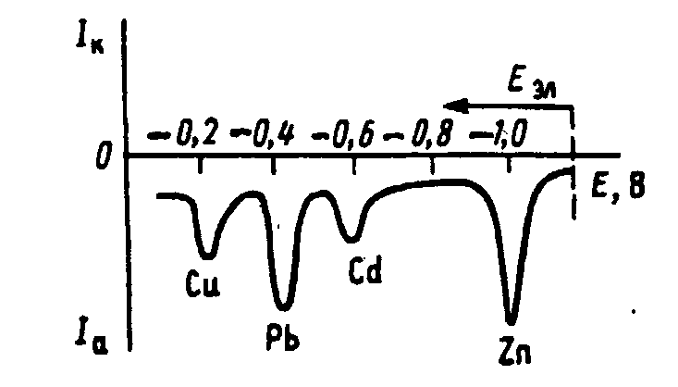

Анодная инверсионная вольтамперограмма образца речной воды, содержащей 0.5 мкг/л кадмия, 5 мкг/меди и по 15 мкг/л цинка и свинца (предварительный электролиз проводили при -1.2 В на плёночном ртутно-графитовом электроде в течение 5 минут)

Например, на ртутном электроде удобно проводить определение концентрации смеси катионов некоторых металлов, которые обратимо восстанавливаются в определенной области потенциалов (от потенциала окисления ртути до потенциалов восстановления фоновых катионов) и образуют с ртутью амальгамы.
Накопление определяемых компонентов на электроде необходимо проводить при значении потенциала электрода в более отрицательной области, чем потенциал восстановления самого электроотрицательного металла анализируемой смеси. При этих условиях все анализируемые компоненты восстанавливаются на предельном токе. На анодной вольтамперной кривой растворения накопленных при катодной поляризации компонентов будут представлены пики, отвечающие всем анализируемым компонентам. Причем, в случае протекания обратимых электродных процессов потенциалы пиков растворения каждого металла будут близки к их соответствующим равновесным потенциалам.
Для концентрирования вещества на поверхности электрода могут быть использованы различные способы. К числу основных способов концентрирования можно отнести следующие способы:

1. Электроосаждение металлов в виде амальгамы (на поверхности ртутного электрода или на инертной подложке при одновременном соосаждении атомов ртути) с последующей регистрацией токов анодного растворения металлов.

2. Электроосаждение атомов металла на поверхности подходящего инертного электрода.

3. Адсорбционное концентрирование определяемого вещества.

4.Образование малорастворимого соединения на поверхности электрода.

5. Концентрирование в слое ионообменной мембраны или электроактивного полимера на поверхности электрода.

Стадия предварительного концентрирования элемента и последующая стадия регистрации аналитического сигнала проводятся в одном и том же растворе, что является одним из главных преимуществ инверсионной вольтамперометрии. Кроме этого к несомненным достоинствам метода следует отнести:

- возможность определения значительного числа (более 40) химических элементов и многих органических соединений;
- низкие пределы обнаружения, достигающие для некоторых элементов (например, Cd, Bi, Tl, Pb, Sb, Ni) и органических соединений уровня 10⁻⁹ – 10⁻¹⁰ моль/л;
- высокая селективность и хорошие метрологические характеристики;
- легкость компьютеризации и автоматизации аналитических определений;

Электроды для инверсионного вольтамперометрического анализа

Аналитический сигнал при проведении ИВА анализа формируется за счет процессов, протекающих на поверхности электрода, поэтому очень важен выбор материала электрода и способ обработки его поверхности.

Стационарный ртутный капельный электрод - один из самых популярных электродов в инверсионной вольтамперометрии. Такой электрод состоит из капилляра, соединенного с резервуаром, ртутная капля выдавливается из капилляра и стабилизируется у его устья. Недостаток: с ртутными капельными электродами можно применять только невысокие скорости перемешивания раствора, чтобы избежать сброса капли. Наряду с использованием стационарной ртутной капли нашел применение и вариант ртутного пленочного электрода. Тонкий слой ртути наносят на поверхность подходящей подложки (золото, серебро, графит). Сокращение объема ртути на электроде без уменьшения его поверхности, позволяет получить за короткий промежуток времени предэлектролиза амальгаму с более высокой концентрацией металла, а, значит, и понизить на 1-2 порядка предел обнаружения.
Твердые электроды. Использование твердых электродов также получило широкое применение в аналитической практике в тех случаях, когда требуется работа в области положительных потенциалов (где ртутные и ртутно-пленочные электроды не могут использоваться из-за растворения ртути), если металл не образует амальгаму или его растворимость в ртути невелика. Однако при работе с твердыми электродами получение воспроизводимой поверхности часто является основной проблемой для получения воспроизводимых результатов. Среди наиболее часто
используемых в практике электроанализа твердых электродов следует назвать платину, золото, электроды из углеродных материалов (графит, углеситалл, стеклоуглерод). Диапазон рабочих потенциалов для таких электродов обычно зависит от применяемого растворителя, рН раствора и других компонентов.

Амперометрическое титрование

Метод амперометрического титрования основан на регистрации изменения тока восстановления (окисления) какого-либо из участников химической реакции в ходе титрования:

А (определяемое вещество) + Т (титрант) → Р (продукт)

На электроде устанавливают потенциал предельного тока восстановления (окисления) электроактивного участника реакции: А, Т или Р.
Кривая титрования состоит из двух линейных участков участков и по положению точки их пересечения на ходят объём титранта, израсходованный на реакцию с определяемым веществом. Вид кривой титрования зависит от того, какой из участников реакции (А,Т или Р) электроактивен при потенциале титрования.

Возможные формы кривых амперометрического титрования:
электроактивно определяемое вещество Х (1), титрант Т (2),
продукт реакции Р (3).

В амперометрическом титровании могут быть использованы реакции:
- окисления-восстановления
- комплексообразования
- осаждения

Для выполнения амперометрического титрования в настоящее время в качестве индикаторного электрода используют:
- платиновый электрод
- графитовый электрод
Электрод сравнения – каломельный или хлоридсеребряный электрод.
Преимущества амперометрического титрования:

- Амперометрическое титрование характеризуется более высокой точностью и более высокой чувствительностью, чем методы прямой вольтамперометрии.
- Метод более универсален, так как определяемое вещество не обязательно должно быть электроактивным соединением.
- Несложное аппаратурное оформление. Достаточно иметь миллиамперметр, делитель и источник постоянного напряжения на 1,5-2 В.

Практическое применение

Вольтамперометрический метод используют для определения целого ряда металлов. Кадмий, кобальт, медь, свинец, марганец, олово, цинк, железо, висмут, уран, ванадий, таллий и другие металлы можно определить в природных и технических объектах при помощи метода вольтамперометрии. При различиях в потенциалах полуволны $∆E_{1/2}^{0}≥0.1 B$ возможно количественное определение элементов без их предварительного разделения.
Существенное практическое применение имеет вольтамперометрическое определение анионов (хромат-ионы, иодат-ионы, молибдат-ионы …).
Многие легко окисляющиеся или восстанавливающиеся органические соединения (альдегиды, кетоны, азо- и нитросоединения) также являются объектами анализа вольтамперометрии.

Лабораторная работа №1

Определение ионов никеля методом постояннотоковой вольтамперометрии по стандартному раствору

Реактивы и оборудование:

- Вольтамперометрическая установка;
- Индикаторный электрод – платиновый или стеклоуглеродный электрод;
- Электрод сравнения – хлорид серебряный электрод;
- Мерные колбы емкостью 25 мл;
- Пипетки вместимостью 1 и 5 мл;
- Фоновый электролит - раствор 1 М;
- Стандартный раствор исследуемого вещества – раствор хлорида никеля 0,01 М
- Дистиллированная вода
- Фильтровальная бумага

Цель работы:

Определение концентрации ионов никеля по стандартному раствору методом постяннотоковой вольтамперометрии.

Выполнение работы:

- Проведение вольтамперометрического измерения стандартного раствора. В стаканчик со стандартным раствором вносят индикаторный электрод и электрод сравнения и регистрируют вольтамперограмму.
- Проведение вольтамперометрического измерения исследуемого раствора. В стаканчик с исследуемым раствором вносят индикаторный электрод и электрод сравнения и регистрируют вольтамперограмму.
- Измерение величины предельного диффузионного тока i_{d} (высоту волны h_{d}) в мм, на участке вольтамперограмм, соответствующей повышению тока.
- Измерение потенциала (Е, мВ) высоты волны, опуская перпендикуляр на ось потенциалов.
- Определение концентрации ионов никеля по формуле:
$$c= \frac{{i∙c}_{ст}}{i_{ст}}$$
i, i_{ст} – величина диффузионного тока для исследуемого образца и стандартного раствора, соответственно, мкА
с, с_{ст} – концентрации исследуемого образца и стандартного раствора, соответственно, моль/л.
- Провести расчеты, сделать вывод.

Лабораторная работа №2

Определение ионов меди(II) методом постояннотоковой вольтамперометрии способом градуировочного графика

Реактивы и оборудование:

- Вольтамперометрическая установка;
- Индикаторный электрод – платиновый или стеклоуглеродный электрод;
- Электрод сравнения – хлорид серебряный электрод;
- Мерные колбы емкостью 25 мл;
- Пипетки вместимостью 1 и 5 мл;
- Фоновый электролит - раствор нитрата калия 1 М;
- Стандартный раствор – раствор нитрата меди 1 М
- Дистиллированная вода
- Фильтровальная бумага

Цель работы:

Определение концентрации ионов меди по градуировочному графику методом постоянотоковой вольтамперометрии с линейной разверткой потенциала.

Выполнение работы:

- Приготовление серии стандартных растворов. Готовят серию растворов из исходного стандартного раствора. В мерную колбу на 25 мл отмеряют пипеткой 5 мл стандартного раствора и доводят дистиллированной водой до метки. Раствор выливают в стаканчик (отмечаем раствор №1). Берут 5 мл раствора №1 , 5 мл фона, переносят в мерную колбу и доводят до метки. Готовят еще три таких раствора с разной концентрацией ионов меди (Табл. №1).
Таблица №1
№ раствора | С, моль\л | Способ приготовления, V = 25 мл
1 | 1∙10⁻¹ | 5 мл 1М стандартного раствора, 5 мл фона, 15 мл дист. воды
2 | 1∙10⁻² | 5 мл раствора №1, 5 мл фона, 15 мл дистиллированной воды
3 | 1∙10⁻³ | 5 мл раствора №2, 5 мл фона, 15 мл дистиллированной воды
4 | 1∙10⁻⁴ | 5 мл раствора №3, 5 мл фона, 15 мл дистиллированной воды
5 | 1∙10⁻⁵ | 5 мл раствора №4, 5 мл фона, 15 мл дистиллированной воды

- Проведение вольтамперометрического измерения. В стаканчик с исследуемым раствором вносят индикаторный электрод и электрод сравнения и регистрируют вольтамперограмму. Измерения проводят с самого разбавленного раствора, переходя к более концентрированным растворам, поэтому отпадает необходимость промывать электроды и ячейку после определения. Записывают результаты в табл. №2.
Таблица №2
№ раствора | 1 | 2 | 3 | 4 | 5
Концентрация ионов, моль\л | 1∙10⁻¹ | 1∙10⁻² | 1∙10⁻³ | 1∙10⁻⁴ | 1∙10⁻⁵
Сила тока, мкА
Е_{ХСЭ} = 0,2 В
- Строим график зависимости силы тока от концентрации ионов меди, т.е. I от С.
- Методом наименьших квадратов (МНК) рассчитываем уравнение прямой: y = a + b∙x. Записываем значения a и b.
- Определение концентрации ионов меди в образце. Определенную массу исследуемого образца вносим в мерную колбу на 25 мл. Растворяем образец, добавляем 5 мл фонового электролита. Доводим дистиллированной водой до метки. Полученный раствор переносят в стаканчик, проводим измерения.
- По градуировочному графику с учетом разбавления определяют искомую концентрацию ионов меди Cu²⁺.
- Провести расчеты, сделать вывод.

Лабораторная работа №3

Совместное определение ионов кадмия(II), меди(II), свинца(II) и цинка(II) способом добавок.

При наличии в растворе нескольких компонентов с разницей в значениях потенциалов пиков $∆E≥0.1 B$ вольтамперограмма представляет собой совокупность анодных пиков, что можно использовать для проведения качественного и количественного анализа.
Например, при одновременном присутствии в растворе двухвалентных ионов Cu²⁺, Cd²⁺, Pb²⁺, Zn²⁺ на вольтамперограмме наблюдаются 4 пика.

Реактивы и оборудование:

- Вольтамперометрическая установка;
- Индикаторный электрод – платиновый или стеклоуглеродный электрод;
- Электрод сравнения – хлорид серебряный электрод;
- Мерные колбы емкостью 25 мл;
- Пипетки вместимостью 1 и 5 мл;
- Фоновый электролит - раствор 1 М;
- Стандартный раствор исследуемого вещества – раствор солей кадмия, меди, свинца и цинка, 1 г/л
- Дистиллированная вода
- Фильтровальная бумага

Цель работы:

Идентификация инов металла в растворе по значениям $E_{1/2}.$ Одновременное определение концентрации ионов кадмия и цинка способом добавок методом постяннотоковой вольтамперометрии.

Выполнение работы:

- Для вольтамперометрического исследования 10 мл анализируемого раствора, вводят в стаканчик для проведения измерений.
- Вносят индикаторный электрод, электрод сравнения и регистрируют вольтамперограмму.
- Вольтамперометрическое измерение исследуемого раствора с добавкой проводят в сопоставимых условиях. 10 мл исследуемого раствора переносят в стаканчик, вводят 1 мл стандартного раствора добавки. В стаканчик с исследуемым раствором помещают индикаторный электрод и электрод сравнения, регистрируют вольтамперограмму.
- Проведение вольтамперометрического измерения исследуемого вещества. В стаканчик с исследуемым раствором вносят индикаторный электрод и электрод сравнения и регистрируют вольтамперограмму.
- Измерение величину предельного диффузионного тока i_{d} (высоту волны h_{d}) в мм, на участке вольтамперограмм, соответствующие повышению тока.
- Измерение потенциала (Е, мВ) высоты волны, опуская перпендикуляр на ось потенциалов.
- Неизвестную концентрации ионов рассчитывают отдельно для кадмия и для цинка по формуле:
$$С= \frac{i_{x}∙V_{доб}∙С_{доб}}{i_{x+доб}∙V_{доб}+\left(i_{x+доб}-i_{x}\right)∙V}$$
где I_{x} – высота волны (пика) на вольтамперограмме анализируемой пробы, мкА,
I_{x+доб} – высота волны (пика) на вольтамперограмме с добавкой, мкА,
V_{доб} - объем добавленного раствора определяемого компонента, мл,
С_{доб} – концентрация добавленного раствора определяемого компонента, моль/ л,
V – объем анализирумой пробы, мл,
V_{доб} – объем добавки, мл.
- Провести расчеты, сделать вывод.

Лабораторная работа №4
Измерение массовой концентрации йода методом инверсионной вольтамперометрии

Принцип определения йода основан на электрохимическом окислении иодид-ионов до молекулярного йода (1), осаждении (в присутствии бромид-ионов и четвертичного основания) малорастворимого комплексного соединения, включающего в свой состав молекулу йода (2), на поверхности рабочего электрода. Затем осадок электрохимически растворяют (3) при линейном наложении потенциала:

2I⁻ - 2e → I₂ (1)
I₂ + Br⁻ → I₂Br⁻
I₂Br⁻ + R → R[I₂Br⁻] (2)
R[I₂Br⁻] + 2e → R + 2I⁻ + Br⁻ (3)

Измеряя величину катодного тока, протекающего при растворении осадка, рассчитывают исходную концентрацию йода в растворе.

Реактивы и оборудование:
- Вольтамперометрическая установка;
- Индикаторный электрод – платиновый или стеклоуглеродный электрод;
- Электрод сравнения – хлорид серебряный электрод;
- Мерные колбы емкостью 25 мл;
- Пипетки вместимостью 1 и 5 мл;
- Фоновый электролит - раствор четвертичного аммонийного основания, 1М раствор серной кислоты, раствор бромистого калия;
- Раствор исследуемого вещества
- Растворы иодида калия, 1,0 мг/мл
- Дистиллированная вода
- Фильтровальная бумага

Цель работы:

Определение массовой концентрации йода методом инверсионной постояннотоковой вольтамперометрии.

Выполнение работы:

- Регистрация вольтамперограммы фонового электролита. Берут 10 мл фонового раствора, переносят его в стеклянный стаканчик. Погружают в него индикаторный электрод и электрод сравнения и регистрируют вольтамперограмму фона.
- Приготовление анализируемого раствора. В колбу вместимостью 25 мл последовательно вносят пипетками 0,5 мл раствора четвертичного аммониевого основания, 2,5 мл 1М раствора H₂SO₄ , 1 мл раствора KBr и 10 мл раствора пробы. Доводят объем раствора в колбе до метки водой, перемешивают и переносят в стакан электрохимической ячейки.
- Регистрация вольтамперограммы анализируемого раствора после предварительного электрохимического накопления определяемого компонента накопления. Измерения проводят три раза.
- Регистрация вольтамперограммы анализируемого раствора пробы с добавкой градуировочного раствора KJ. Для этого в стакан с анализируемым раствором вносят пипеткой добавку 0,1 моль/л раствора иодида калия 1 мл и снова снимают вольтамперограмму после предварительного электрохимического накопления определяемого компонента.
- Массовую концентрацию иодид-ионов в анализируемой пробе рассчитывают по формуле:

$$С= \frac{i_{x}∙V_{доб}∙С_{доб}}{i_{x+доб}∙V_{доб}+\left(i_{x+доб}-i_{x}\right)∙V}$$

где I_{x} – высота волны (пика) на вольтамперограмме анализируемой пробы, мкА,
I_{x+доб} – высота волны (пика) на вольтамперограмме с добавкой, мкА,
V_{доб} - объем добавленного раствора определяемого компонента, мл,
С_{доб} – концентрация добавленного раствора определяемого компонента, моль/ л,
V – объем анализирумой пробы, мл,
V_{доб} – объем добавки, мл.
- Провести расчеты, сделать вывод.

Решение типовых задач по теме «Вольтамперометрия»

Задача 1. При вольтампероиетрировании стандартных растворов соли цинка определили:

С(Zn²⁺), % 0,10 0,20 0,30 0,40 0,50
h, мм 8,0 14,0 22,0 28,0 37,0

Используя градуировочный график, вычислите содержание цинка в анализируемом растворе; высота волны (h_{х}) на вольтамперограмме – 25,0 мм.

Решение: Строим график зависимости высоты волны h от содержания цинка (%). По графику находим содержание цинка, которое составляет 0,35 %.

Ответ: 0,35%.

Задача 2. Определите содержание (г) Fe²⁺ в навеске исследуемого вещества, если после проведения амперометрического титрования раствором
с_{н} = 0,01моль/л K₂Cr₂O₇ с титром по Fe²⁺ 2,8 . 10⁻⁴ г/мл получены следующие результаты:

V(K₂Cr₂O₇), мл 0,00 0,20 0,30 0,40 0,50 0,60 0,70 0,80
I, мкА 120 80 60 40 20 10 10 10

Решение: Находим точку эквивалентности по графику амперометрического титрования. Объем раствора K₂Cr₂O₇ в точке эквивалентности 0,55 мл. Рассчитываем содержание Fe2+ в анализируемой навеске исследуемого вещества:
m(Fe²⁺ ) = V(K₂Cr₂O₇) . T(K₂Cr₂O₇/Fe²⁺) = 0,55 . 2,8 . 10⁻⁴ = 1,54 . 10⁻⁴ г.

Ответ: 1,54 . 10⁻⁴ г.

Вопросы для самоконтроля

- В чём сущность вольтамперометрических методов анализа?
- Как взаимосвязаны потенциал полуволны и предельный (диффузионный) ток?
- Как рассчитать потенциал полуволны на основании вольтамперной кривой?
- От чего зависит величина предельного тока?
- На чём основан качественный вольтамперметрический анализ?
- Какие аналитические приёмы используются в количественной вольтамперометрии?
- Что представляет собой инверсионная вольтамперометрия?
- В чём сущность амперометрического титрования?
- Какой вид имеют кривые амперометрического титрования?
- Как выбирают условия амперометрического титрования?
- От чего зависит вид кривой амперометрического титрования?

Список используемой литературы

- Золотов Ю.А. Основы аналитической химии: в 2 кн.: Кн. 2. Методы химического анализа: учеб. для вузов/ Ю.А. Золотов, Е.Н. Дорохова, В.И. Фадеева и др. – 2-е изд., перераб. и доп. – М.: Высш. шк., 2002. – 351 с.: ил.
- Васильев В.П. Аналитическая химия. В 2 кн.: Кн. 2.: Физико-химические методы анализа: учеб. для вузов/В.П. Васильев. – 4-е изд., стереотип. – М.: Дрофа, 2004. – 384 с.: ил
- Золотов Ю.А. Основы аналитической химии. Практическое руководство: учеб. пособие для вузов/ В.И. Фадеева, Т.Н. Шеховцова, В.М. Иванов и др.; под ред. Ю.А. Золотова –М.: Высш. шк., 2001. – 463 с.: ил.
- Васильев В.П. Аналитическая химия. Лабораторный практикум.: учеб. пособие для вузов/В.П. Васильев, Р.П. Морозова, Л.А. Кочергина. – 3-е изд., стереотип. – М.: Дрофа, 2006. – 414 с.: ил
- Коренман Я.И. Практикум по аналитической химии. Анализ пищевых продуктов. В 4-х кн.: кн. 2.: Электрохимические методы анализа: учеб. пособие для вузов/Я.И. Коренман. – М. Колос, 2005. – 232 с.: ил.

